Занятие по внеурочной деятельности: «Умники и умницы»
Класс: 4 А
Тема занятия: «Совершенствование воображения. Задания по перекладыванию спичек. Рисуем по образцу. Интеллектуальная олимпиада»
25 мая
Ход занятия:
- Совершенствование воображения
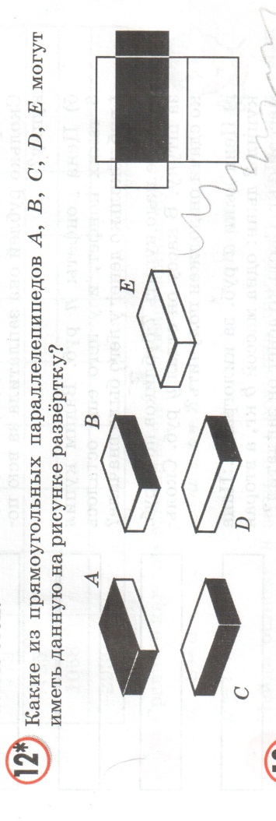

- Задания по перекладыванию спичек

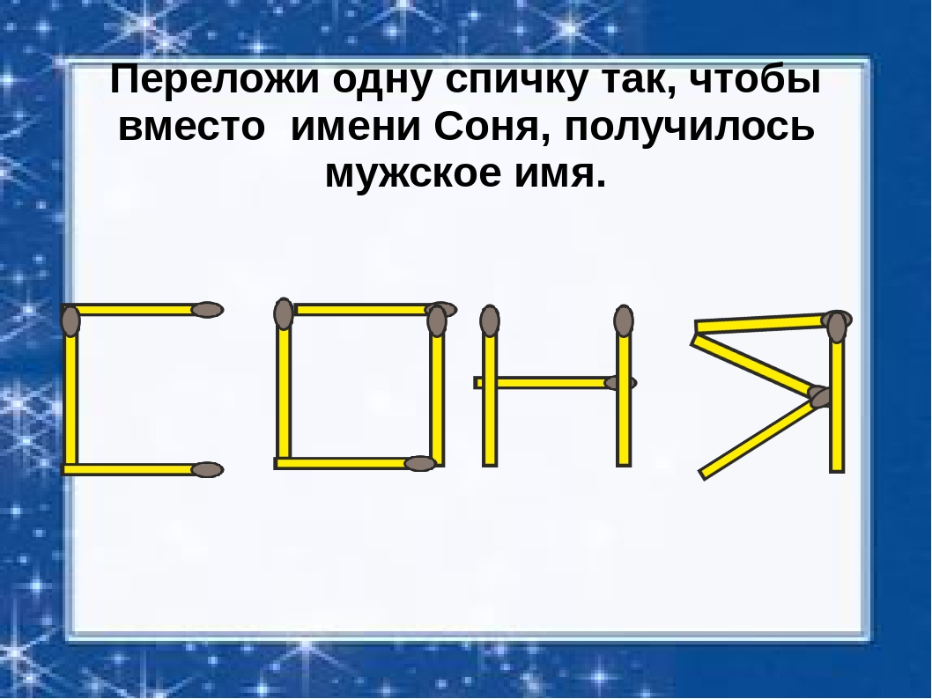

3.Чертим по образцу

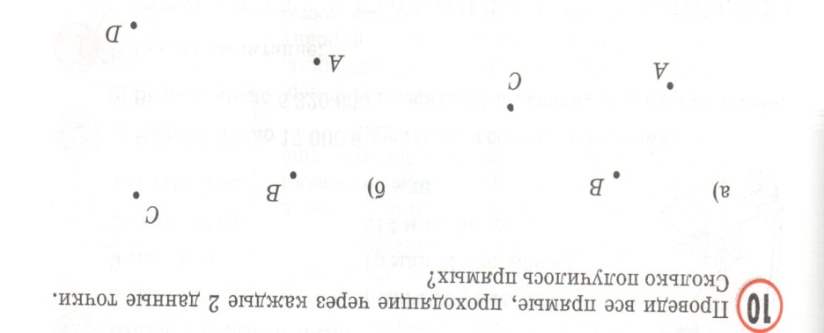

- Интеллектуальная олимпиада.

1. Определи, к какой части речи относятся выделенные слова.
Стою на нашем берегу, покой границы берегу.

2. Составь два предложения: одно - с однородными подлежащими, другое — с однородными сказуемыми.

3. Запиши три глагола с частицей не.

4. Однажды в вагоне Таня стала зашифровывать слова, заменяя буквы их номерами в алфавите. Когда она зашифровала пункты прибытия и отправления поезда, то с удивлением обнаружила, что они записываются с помощью лишь двух цифр: 2 1 12 21— 21 22 1. Откуда и куда идет поезд?

5. Вместо звездочек поставь соответствующие цифры.
6. Три брата поймали 29 карасей. Когда один брат отложил для ухи 6 штук, другой 2 штуки, а третий 3 штуки, то у каждого осталось равное количество рыб. Сколько карасей поймал каждый из них?

7. Догадайся, о каком животном идет речь.
Это животное - обитатель леса, бродит по болотам, питается водными растениями, объедает листья деревьев и молодые побеги. Очень часто, говоря об этом животном, люди называют его благородным.
8. Как называют сборник географических карт и таблиц?

9. В какое время года бывает так называемое бабье лето?

10. О чем мечтала Алиса из произведения Дж. Родари «Как Алиса в море побывала», купаясь в море?

а) Переплыть море.
б) Превратиться в рыбку.
в) Встретиться со старым капитаном.
г) Отправиться в дальнее путешествие.

11. Кто из литературных героев так сказал и кто автор этих строк?

Я пришью ему новые ножки.
Он опять побежит по дорожке.

12. Разгадай анаграмму.
Задачу ты решишь свободно,
Я - небольшая часть лица,
Но если ты прочтешь меня с конца,
Во мне увидеть можно, что угодно.

- Обратная связь: прислать фото с выполненными заданиями на электронную почту: 4a@osh-14.net.ru

